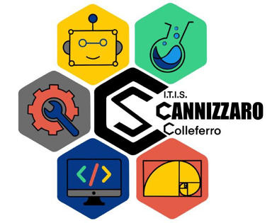 | ITIS STANISLAO CANNIZZARO  COLLEFERRO | MPI

Comunicazione n. 149

del 25 Novembre 2024

Alla Dirigente Scolastica
dell’Istituto ITIS S. CANNIZZARO
SEDE

Oggetto: Dichiarazione ai sensi dell’art. 3, comma 4, dell’Accordo Aran sulle norme di garanzia dei servizi pubblici essenziali e sulle procedure di raffreddamento e conciliazione in caso di sciopero firmato il 2 dicembre 2020. – Azioni di sciopero prevista per la giornata del 29 Novembre 2024

_ Il/La sottoscritt__ _________________________________________________________in servizio presso l’ITIS S. Cannizzaro in qualità di ________________________________, in riferimento allo sciopero in oggetto, consapevole che la presente dichiarazione è irrevocabile e fa fede ai fini della trattenuta sulla busta paga,
DICHIARA
- la propria intenzione di aderire allo sciopero

- la propria intenzione di non aderire allo sciopero

- di non aver ancora maturato alcuna decisione sull’adesione o meno allo sciopero

In fede

______________ ________________________
data firma

